|  |
| --- |
| rectángulo de color |

|  |
| --- |
|  |

|  |  |
| --- | --- |
|  |  |



Donald Fernando González Pérez

Carné: 0907-02-15472

Manual de Usuario

Tabla de contenido

Introducción………………………….2

1. Objetivos …………………………….2

2. Requerimientos …………………..2

Uso del Programa ……………………3

1. Captura de Variables…………….4

2.Acción: ……………………………….4

3. Mostrar Resultado………………4

|  |
| --- |
| Introducción |

El desarrollo de este programa surge por la necesidad de la solución del problema en el que se nos solicita la captura de dos variables en un sitio web y que este sea capaz de devolver al usuario la respuesta correspondiente a la suma de los dos valores.

## Objetivos

Desarrollar un programa web con la capacidad de sumar 2 valores y muestre el resultado de la suma entre ellos.

## Requerimientos

* Un dispositivo del cual se pueda acceder al programa en la web.
* Conexión a internet
* Conocimiento de los dos valores que se deseen sumar

|  |
| --- |
| Uso del Programa |

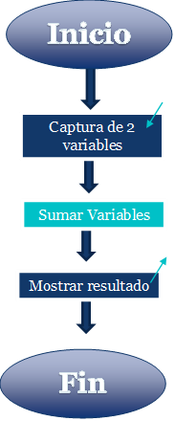

Este manual, describe la simplicidad con la que se ha desarrollado un programa web con la capacidad de sumar dos valores; en sección podrás encontrar de manera detallada e ilustrada, como se ha organizado la gestión del proceso indicado para la operación que demanda nuestro problema; los procesos estarán descritos paso a paso de acuerdo con el algoritmo que se estableció por el desarrollador del programa.

|  |
| --- |
| Captura de Variables |
|  |

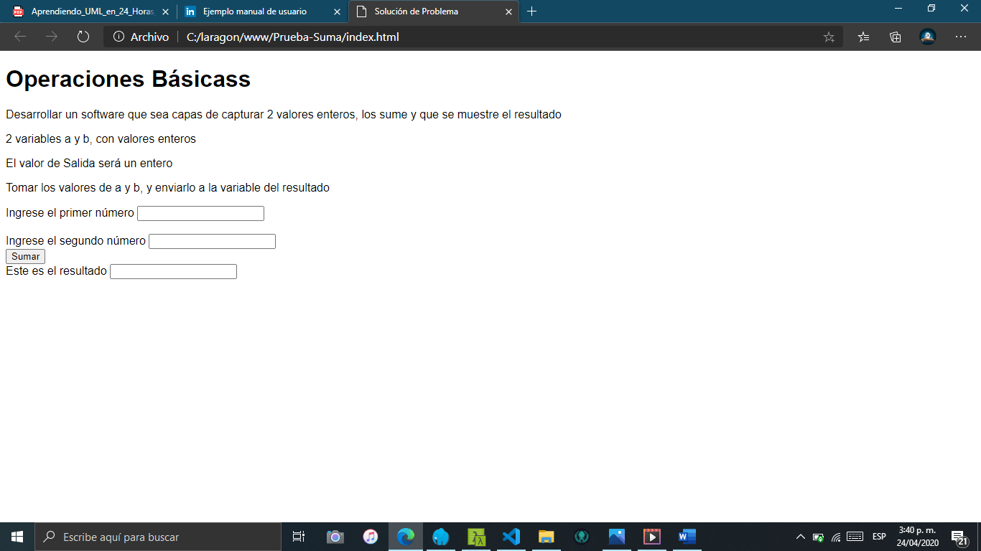

Es en este campo donde el usuario debe ingresar sus valores; la interfaz indica el campo para el primer valor independientemente del campo para el segundo valor

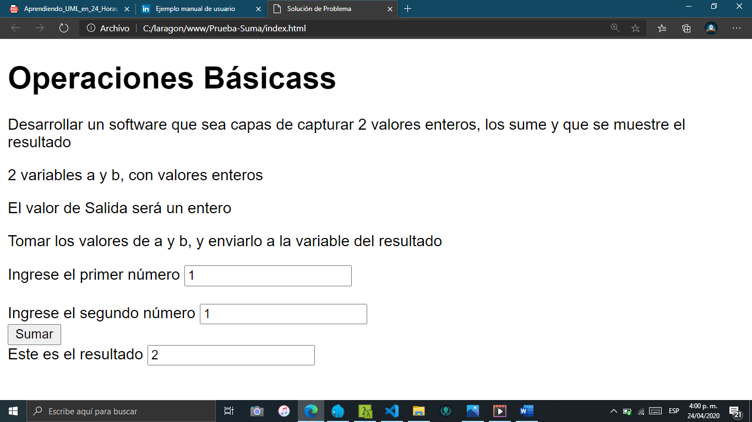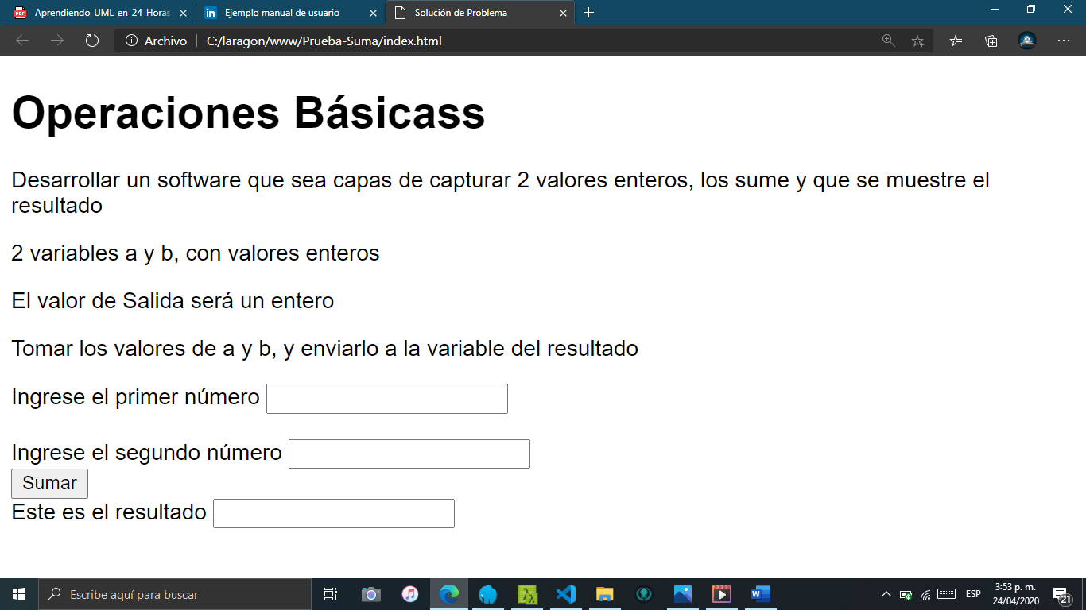

## 3. Mostrar Resultado

Sumar las Variables

Luego de ingresar los valores y pulsar en el campo SUMAR, se genera automáticamente el valor correspondiente a la operación en el campo reservado para este,



## 2.Acción:

Justo debajo de los campos en los que el Usuario ingresará los valores, se encuentra el botón encargado de generar el proceso de sumar las expresiones.

